（２）他地域との比較
関西の政策の方向性を簡単にまとめたところで、他地域とも比較してみる。関東、中部の代表として東京、愛知のデータを同様にして作成した（図表Ⅱ－３７、Ⅱ－３８）。

図表Ⅱ－３７ 東京、愛知の政策に対する予算（実際金額）
出所）
- http://www.zaimu.metro.tokyo.jp/press/2007_press/20080213_heisei20nendo_tokyotoyosannan_gaiyou/heisei20nendo_shuyoujigyou.pdf 、東京都、「平成20年度主要事業」
- http://www.pref.aichi.jp/0000012049.html 、愛知県、平成20年度当初予算、第4 平成20年度予算の重点施策の概要

より筆者作成。最終閲覧日は全て2009/1/7

図表Ⅱ－３８ 東京、愛知の政策に対する予算（割合）
出所）同上

まず、それぞれの特徴を示す。東京はほとんどの項目がバランスよく展開されている。割合のバランスが良いだけでなく、やはり実際金額でも高額の予算が捻出されている。ただし、企業誘致の項目のみ極端に低い。しかしこれは、大企業の本社、中小企業ともに圧倒的に多い東京にとって、誘致する必要がないと考えるのが妥当だろう。愛知はベンチャー支援と農林水産業の割合が多く、その構成は滋賀県に近い。しかしながら、各項目の予算額はずっと大きく、合計額は大阪よりも大きい。
これらを関西と比較すると、気になるのは産学官連携と観光政策である。産学官連携に関しては、軒並み低い値の関西に比べ、東京、愛知はどちらも高い。前述の通り、この項目はベンチャー関連でも特に、成長産業・先端産業への支援額を示している。これからの産業発展には重要な分野であるが、これらへの政策支援について、関西は大きく劣っているということになる。そしてもう1つ、大きな問題は観光政策である。関東（東京）の観光客数は関西よりもはるかに多い。しかし、関西の観光政策は全て、東京のそれを下回るのである。特に大阪、京都、奈良は観光資源が豊富であるにもかかわらず、観光政策に力を入れているのは奈良のみである。この点が関西の政策の大きな弱みと言えるだろう。観光政策については、後の節で詳しく言及する。

２）産業クラスター
前項では関西の政策の大まかな方向性を検証した。ここからは個別の政策に焦点を当て、具体的な政策内容についても言及していく。
この項では主に、経済産業局の「産業クラスター計画」が展開している各クラスターについて述べる。産業クラスターは前項の7つのカテゴリに当てはめると、ベンチャー支援、企業誘致、産学官連携に区分される。これらを合計すると、どの都府県でも予算割合の半分前後を占めることになる。つまり、どの都府県でももっとも力を入れている分野と言える。

（１）.関西における産業クラスター展開
近畿地域では、第１期（2001～2005年）として「近畿バイオ関連産業プロジェクト」「ものづくり元気企業支援プロジェクト」「情報系クラスター振興プロジェクト」「近畿エネルギー・環境高度化推進プロジェクト」の4つのプロジェクトを展開してきた。その第1期における事業成果と課題を踏まえ、第2期（2006～2010年）では、プロジェクトの再編、重点テーマによるクラスターの形成、選択と集中による事業展開、の3点によって、産業クラスターの成長を促進していこうとしている。具体的には以下の3つがある。

「関西フロントランナープロジェクト Neo Cluster」
（モノ作り、情報系、エネルギー分野を統合、近畿経済への波及効果の高い次世代産業を創出）
「関西バイオクラスタープロジェクト Bio Cluster」
「環境ビジネスＫＡＮＳＡＩプロジェクト Green Cluster」

これら３プロジェクトの活動を通じて、近畿地域が新事業・新産業が自律的に湧出する地域とし、日本経済の産業競争力に大きく貢献することを目指しているのである。

（２）他地域のクラスターとの比較
産業クラスター計画では大きく、ものづくり・IT・バイオ・環境の4分野でクラスターを分野分けしている。図表Ⅰ－３４を見ると、関西のクラスター政策は他分野に渡ってバランスよく展開していることがわかる。ものづくり・IT・バイオ・環境全ての分野をカバーし、広く進めていることが、関西のクラスターの特徴であるといえるだろう。また、第2期に突入したこともあってか、目的や方向性がより明確化されている。
日本経済において主要な三大地域と言える、関東・東海・関西間で比較してみると、やはり上述のとおり、ものづくり関連のクラスターが多い関東・中部に対して、バランス良く全分野に展開しているのが関西のクラスターの特徴である。また、これら3地域の中で
環境クラスターを展開しているのは関西のみである。人口過密地域において、環境分野の事業はこれから特に重要となってくる。いわゆる大都市である、政令指定都市が多く含ま
図表Ⅱ－３９ 各地域のクラスター一覧
出所：http://www.cluster.gr.jp/plan/index.html（産業クラスター計画）より作成
れるこの3地域の中で、関西のみが環境分野のクラスターを展開しているのは注視すべきところである。

- 分野別の考察
次に、分野別に関西の3クラスターを具体的に考察すると同時に、他地域のクラスターと比較検証してみる。

①ものづくり、IT分野
前章までで述べてきたように、関西には製造業が多い。例えば東大阪における製造業の中小企業集積のように、ものづくり分野を推進するための下地は整っている。業種が特化していないことは多彩な産業において独自性の高い企業が多いことでもある。また、個別に得意分野を持つ企業が集積していることから、他の企業や研究機関との連携が可能である。この2点から、クラスターとしてネットワークを形成することで、多彩なニーズに対応できる、強力な産業集積を生み出すことが可能である。一方課題としては、その多彩なニーズに対応するための機能や新技術創造への支援が不十分である、後継者・技術者不足であるなどが挙げられる。しかしこれらは逆に、人材育成機能、インキュベーション施設の整備など、クラスター政策によって改善可能である。
このように、関西のものづくり分野はクラスター政策を行うのに非常に向いている。これに加えて「関西フロントランナープロジェクト」では、情報系産業分野、エネルギー分野を統合することで、次世代産業の創出を目指しているのである。具体的な事例では、航空機部品産業のクラスターを形成するプロジェクト、「次世代型航空機部品供給ネットワーク（通称OWO）」でがある。関西フロントランナープロジェクトでは「特定コミュニティ」の認定を受けている企業グループは多数に昇るが、OWOはその代表格として、精力的に活動を続けている。航空機産業は、ものづくりの世界においては最も高い品質や製造責任が求められる分野であり、ここに参入できればどんな産業分野でも通用する信頼性を勝ち得たこととなる。しかし、高い技術力を持っているとしても、中小企業が参入していくにはハードルが高い。これを乗り越えるために関西のものづくりの力を集結させるこのプロジェクトは、まさに産業クラスターの典型的なかたちであると言える。また、販路開拓支援の事例として、「情報家電ビジネスパートナーズ（DCP）」がある。これは、ベンチャーや大学から製品や技術を、産業クラスター関係機関の推薦により大手IT系企業に提案する仕組みである。ベンチャー企業はリスクの高い商品化・市場投入をするのが困難なため、大手企業とコラボレーションすることが考えられるが、その際の、適当なコネクションがない、じっくり評価してもらえない、といった課題を解決するのに役立っている。また、「情報家電」分野だけではなく、IT分野やメカトロ分野及び素材など広く提案可能である。
このように、関西フロントランナープロジェクトは単なるものづくりだけではなく、複合的な形をとっているため、他のものづくり分野のクラスターと比較するのが難しい。あえて挙げるならば、現状では中部の「東海ものづくり創生プロジェクト」が近い形をとっている。豊田中央研究所を中心とした製造業の技術集積という背景や重点産業分野、クラスターの規模などが比較的近い。産業クラスター計画の第2期として、これからの発展を比較していくことで、この分野のクラスターのあり方が見えてくるかもしれない。

②バイオ分野
バイオ分野（＝ライフサイエンス分野）は欧米などの諸外国でも力を入れている分野である。よって海外のデータも含めた、様々な角度からの比較分析を行う。
まず前提として、関西のバイオ分野の下地はものづくり分野よりも強固である。武田薬品工業などの全国トップレベルも含めた多くの製薬企業が集積しているだけでなく、外資系有力製薬メーカーも大阪・神戸等に進出しており、国際的にも医薬品関連産業集積拠点として知られている。また、大阪大学をはじめ有力な教育機関がそろっており、大学発バイオベンチャーも多く、その受け皿であるインキュベーション施設も充実している。
以上の背景から、関西のバイオクラスターの競争力も実際に強い。いくつかの項目でそれを示し、クラスターの競争力・優位性の比較を行う。
まず、各クラスターに集積するライフサイエンス研究者（大学、公的研究機関、企業研究者全てを含む）数について比較を行った（図表Ⅱ―４０）結果、日本の各クラスターは、他の地域と比較して、研究者の集積規模が大きいことがわかる。関西は関東に次ぐものの、世界と比べるとはるかに多くの数値を示している。
次に、各クラスターに参加している研究機関数を比較した（図表Ⅱ－４１）ところ、研究者数同様、海外クラスターと比較して、日本の各クラスターの集積度が高いことがうかがえる。特に、名古屋大学等の研究機関が立地する中部（東海）と、大阪大学・京都大学・神戸大学等の研究機関が集積する関西の、2つのクラスターに立地する研究機関数は、米国メリーランド州、サンフランシスコ地域に匹敵する数となっている。こちらも関西は国内では2番手ではあるが、その優位性がわかる。
続いて各クラスターに参加している企業数で比較（図表Ⅱ－４２）すると、こちらも関西は関東に続き2番手ではあるが、差はそれほど大きくはない。また、サンフランシスコの企業数が極端に大きいものの、世界的にも平均的なレベルには届いている。
最後に各クラスターの売上高を比較（図表Ⅱ－４３、注：このデータは出所元が入手できたもののみであるため、比較対象が少ない）すると、関西は国内ではトップとなった。海外

図表Ⅱ－４０ 各クラスターのライフサイエンス関連研究者数

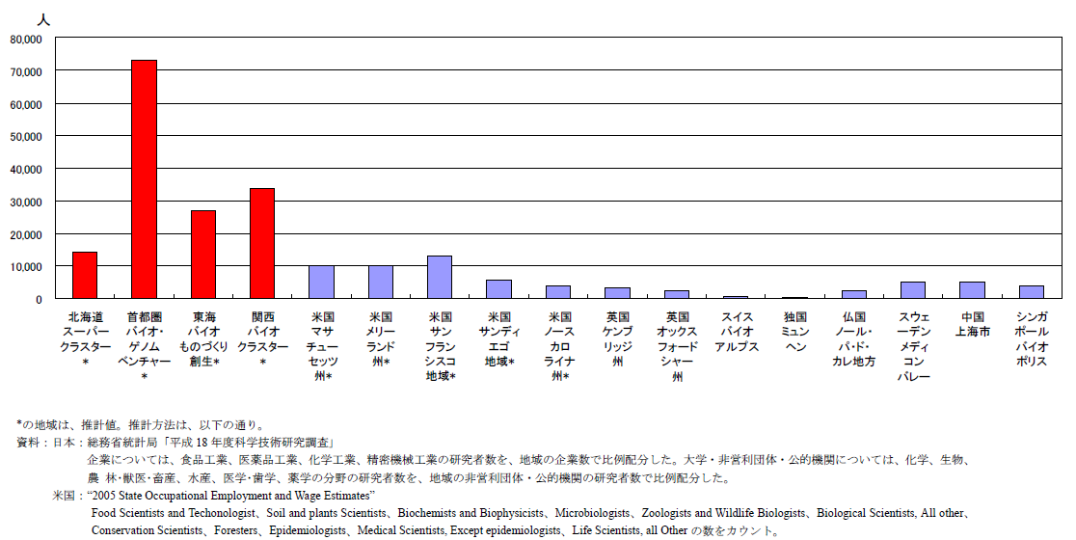
出所：リベルタス・コンサルティング、「産業クラスター国際比較調査」、平成19年3月、http://www.cluster.gr.jp/relation/data/pdf/hikakutyousa_lifescience.pdf

図表Ⅱ－４１ 各クラスターの研究機関数

出所：同上
図表Ⅱ－４２ 各クラスターの参加企業数

出所：同上

図表Ⅱ－４３ 各クラスターの売上高

出所：同上

と比較してもサンフランシスコと同等の数値であり、十分に高い値であると言える。
以上の結果から、関西のバイオクラスターの競争力・優位性は比較的高いことがわかった。特に売上高については、国内では群を抜いている。海外と比較しても遜色のないレベルであり、産業クラスターによるバイオ分野は、関西の強みと言ってよいだろう。

③環境分野
環境分野のみを扱ったクラスターを展開しているのは、関西、中国、九州の3地域だけである。それぞれ、参加企業数は143、100、（約）300社であり、平成18年度実績としての新事業開始件数は253、260、121社となっている。どちらも2番手ではあるが、数値としては低くはない。また前述の通り、関西には有力な大学が多くそろっているので、高度な先端技術を利用したエコ産業の排出が期待できる。1つ事例を挙げると、「微生物機能を用いた排水からのレアメタル回収技術開発の推進」がある。これはＮＰＯ法人資源リサイクルシステムセンターのバイオ環境ＷＧで、排水中に含まれるレアメタルの一種セレンを、微生物を活用して回収する技術開発の取り組みである。推進にあたっては「平成19年度地域新生コンソーシアム研究開発事業」も活用し、大阪大学大学院池教授の指導の下、企業、大学、支援機関が一体となり実用化に向けて取り組んでいる。
前述のように、環境分野は関東、中部では行われていない。好調の続くこれらの地域にはない分野として、関西の強みになり得る可能性は十分ある。

３）観光政策

この節では、関西の観光産業における強みと弱みについて言及していく。まず、2007年の全国都道府県の観光入込客数の合計は、各都道府県の統計から計算すると35億3453万人であった。そのうち関西の2府5県では、5億633万人で全体の約14.4％を占めている。その一方で関東は、14億3338万人で全体の40.6％を占めている。以下の図表を見るとよくわかる。

ちなみに、日本における観光・集客産業の市場規模（2005～2006年の旅行消費額）は、約24.4～24.6兆円と試算されている。また、関西の市場規模は、約４兆円、生産波及効果は約9兆円と試算されている。この結果から関西は有名な観光地が多いため一見観光産業に特化している印象があるが、実際は、そんなに特化しているとは言えない。むしろ、関東よりかなり下回っている。このことは、図表Ⅱ－４６の三大都市圏の観光入込客数の割合の推移を見ても歴然である。関東、中部で観光入込客数が増加しているのに対し、関西のみ低下している。日本の観光入込客数が近年増加傾向にあるのにもかかわらず関西の集客力は弱まっているのだ。

図表Ⅱ－４４
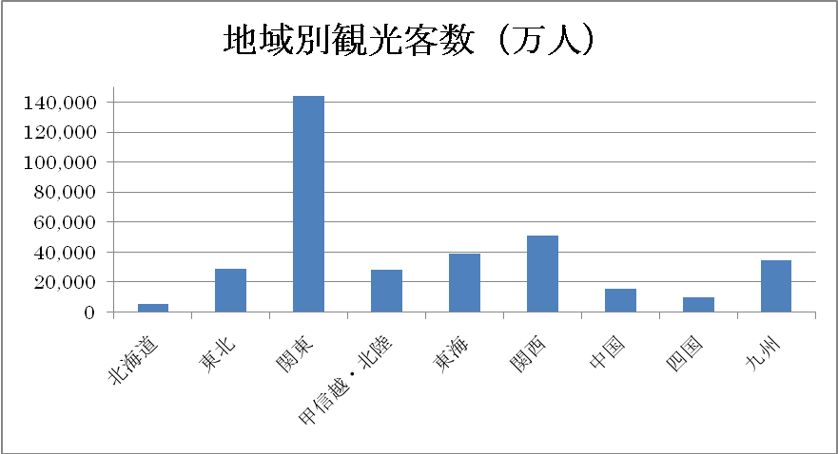
出所）各都道府県の統計データ

図表Ⅱ－４５
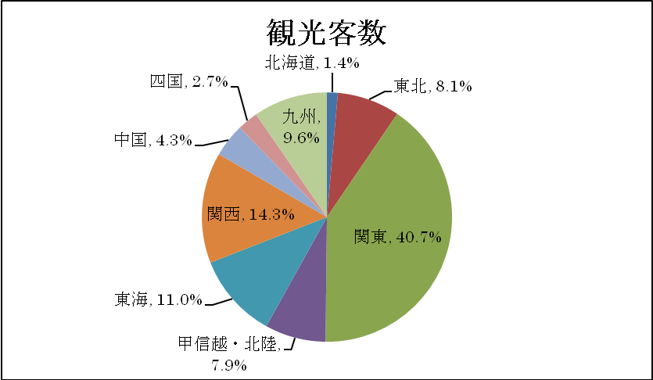
出所）各都道府県の統計データ
図表Ⅱ－４６ 三大都市圏の観光入込客数の割合の推移
 |  | 2004年 | 2005年
 | 関西 | 16.8 | 16.3
全国に占める割合 | 関東 | 32.0 | 32.6
 | 中部 | 16.3 | 16.9
出所）「関西経済白書（2008）」より

関西の集客数が弱まる中、観光資源は関東の方が多いのかというとそうではない。観光資源に関しては、関東に比べてはるかに関西の方が豊富なのである。文化庁によると、2007年6月現在で日本に登録されている世界遺産は、文化遺産が11か所、自然遺産が３個所の計14か所としている。そして、その中の多くが関西圏に集中しており、14か所のうち5か所が関西にある。観光資源は、列記とした関西の強みなのだ。だが、観光資源では他地域より特化しているのにも関わらず、集客力が弱まっているのは紛れもない事実である。豊富な観光資源があるのにもかかわらず有効に活用できていないのだ。つまり、この豊富な観光資源を様々な政策によって最大限に生かすことが関西の観光産業の活性化につながるだろう。そこで、次に関西における各地域の特徴や観光政策から今後、関西の観光産業の活性化のキーワードを検証していていく。
その前に、わが国の政策として2003年からびじっと・ジャパン・キャンペーン事業が実施されている。これは、日本の観光資源、魅力を余界に発信し、もっと海外からの観光客を増やそうというものである。具体的な目標としては、2010年に訪日外国人旅行者数を1,000万人。また、魅力的な訪日旅行商品の造成なども支援するといった事業だ。
以下のグラフを見ていただきたい。
図表Ⅱ－４７
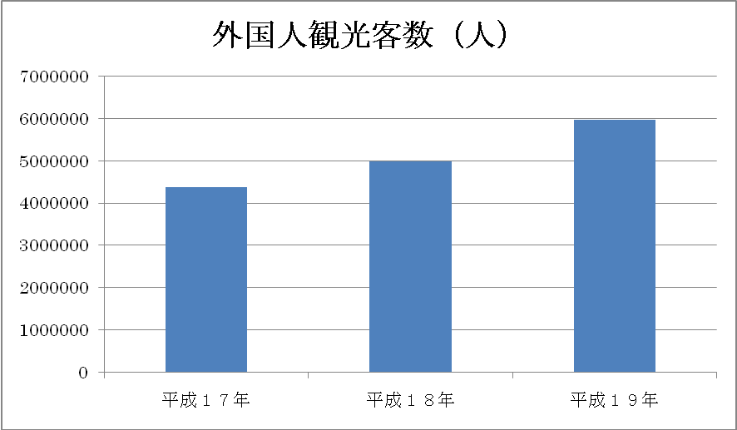
出所）日本政府観光局（JNTO）
上記の図表Ⅱ－４７を見ると、ビジット・ジャパン・キャンペーン事業の効果からか確かに外国人観光客数は年々上昇している。しかし、2007年の外国人観光客数は595万4180人で、この上昇率でいくと2010年は、およそ827万2476人と推測される。政府の目標値である1000万人には程遠い。つまり、政府の政策の実現が厳しい以上、今後いっそう観光資源の豊富な、関西の観光政策が注目されるのである。

それでは、関西各地の観光政策をピックアップしたい。初めに、関西の中心地である大阪府で注目したのがビジット大阪プログラム（大阪府観光戦略プログラム）、関空活用プログラムの2つの政策である。この2つの製作には、大きな共通点がある。それは、東アジアの観光客をターゲットにしているということだ。そこで、この段落では、政策についてというより大阪府が着目している東アジアについて言及したい。ビジット大阪プログラムは、平成17年から平成19年の3年間で城阪外国人観光入込み客数200万人を目指そうというもので、すでに行われていた政策であるがターゲットは東アジアである。関空活用プログラムも関西国際空港で2007年に2本目の滑走路の併用が開始したことから複数滑走路を有する24時間空港、いわゆる国際拠点空港としての利点を活かしたプログラムであり、ターゲットは東アジアである。特に関西国際空港は、東アジアとの充実した路線網を持っているため、今後の関西の集客力にも大きな役割を担うだろう。これら2つの政策で、東アジアが注目されているのは、世界観光機構の予測が大きく関わっている。世界観光機構は、2020年までに中国からの海外旅行客が1 億人に達し、東アジア太平洋地域全体で全世界の1/4 に達するなど、アジアで観光ビッグバンが生じると予測しているのだ。さらに、国によるビザ規制緩和の動きを大きなチャンスととらえ、東アジアの観光客を重点視している。今後は、東アジアからの観光客が集客力の大きな成長につながるのではないだろうか。

次に和歌山県では、和歌山の魅力を磨き売り出すという政策が実施されている。和歌山県では、体験型観光と和歌山の魅力を磨き売り出すといったコンセプトの政策の2つに着目したい。まず、近年の和歌山県における課題としては、海・山・川などの豊かな自然と世界遺産（紀伊山地の霊場と参詣道）に代表される貴重な歴史・文化、さらに多彩な食材や温泉にも恵まれ、古くから親しまれてきた観光地であるが、過去30年間の宿泊客数の推移を見ると、全国の宿泊客数に占める和歌山県のシェアは減少傾向にあり、観光地としての地位が低下してきている。和歌山県においても、これまで述べてきた地域と同様に豊富な観光資源を十分に活かしきれていない。また、観光旅行の形態が団体旅行から個人・グループ旅行へシフトする中、求められる観光地ついても大きく変化し、それと同時に旅行ニーズの多様化もあり、各地域が有する観光資源の魅力を旅行者が直接体感できるような新しい観光が求められている。つまり、和歌山県では恵まれた観光資源の発信の強化と観光客のニーズの多様化に合わせた新たな観光スタイルが必要である。
そこで、和歌山県は全国に先駆け体験型観光に取り組んだ。その結果、観光客数は、開始当初の2002年の約10万人超から、2006年には26万人と、開始当初の約2.5倍に増加した。これは、非常に有効な取組だったと言える。さらに今後は、和歌山県観光の振興には集客力を高めるとともに滞在時間を増大させる取組が求められており、何らかの政策が必要であると考えられる。
また、多くの地方が観光産業を中核産業として位置づけており、観光地間の競争が激化する中、さらに和歌山県の観光産業が発展するためには、その豊富な観光資源を磨き、売り出すとともに、持続的に活用していくため適切な保全に努めていくことが必要であるため、今回2つ目に着目した政策が行われている。和歌山の魅力を磨き売り出すといった政策は、和歌山県の有する豊富な自然・文化・歴史等の地域資源を観光客のニーズに応じ、特徴的な8つの視点から魅力に光を当て、さらに磨きあげて和歌山を売り出し、招きもてなすことで観光客数3,300万人（宿泊客600万人、日帰り客2,700万人）を目指すといった政策である。そして、和歌山県が注目したのが、世界遺産 紀伊山地の霊場と参詣道の魅力、温泉の魅力、ほんまもん体験／田舎暮らしの魅力、歴史・浪漫の魅力、四季折々の魅力、食の魅力、素晴らしい自然の魅力、地域ブランドの魅力の8つである。和歌山県では、この8つの魅力の情報発信に力を入れ、集客力強化に繋げていく計画である。
また、ここまで和歌山県の国内観光について述べてきたが、少しではあるが海外の観光客についても述べたい。和歌山県では、外国人観光客を積極的に誘致する国のビジット・ジャパン・キャンペーンに併せ、東アジアや欧米を主な対象とし誘客活動を実施し、2006 年には外国人観光客が約12万6千人（宿泊者）とビジット・ジャパン・キャンペーンのはじまった2003年に比べ約2倍に増加している。和歌山県を訪れる外国人観光客は、2006年では台湾がトップで、香港、韓国、米国、フランスの順となっており、エリア別では、アジアのシェアが高くなっている。やはり東アジアとの関係が強いことは、関西のどの地域にも言えることだ。ちなみに、和歌山県では、外国人の集客力強化として、国によって旅行形態や嗜好が異なるので、それぞれに即したプロモーション活動や旅行商品づくりに取り組んでいる。

次に奈良県の政策は、「21世紀の観光戦略」について述べていきたい。これは、新たな雇用を生み出し、地域経済の発展のため、「泊まる奈良。じっくり楽しむ」を戦略目標とし、2010年に外国人観光客年間100万人を目標としている政策である。また、JET青年（国際交流員等）による外国人観光客動向実態調査によると、外国人観光客は、全般的に奈良に良い印象は持っているが、ほとんどが県北部の限定した地域、特に東大寺周辺の訪問にとどまっており通過型観光が主流であり、奈良県の宿泊率が極めて低いことがわかっている。また、通過型観光となる理由として、奈良県には3つの世界遺産と、国宝をはじめとする歴史的な建造物や仏像など数多くの仏教美術、美しい自然景観など、多くの観光資源があるにもかかわらず、海外メディアの紹介は、東大寺、奈良公園、鹿などばかりで、海外では、奈良県の中南部の観光資源をあまり紹介されていないことが挙げられる。さらに、通過型観光といわれる理由がもう一つある。それは、奈良県における宿泊施設が全都道府県の中で46位、そして、客室数に至っては、全国で最下位という影響も大きい。その結果、奈良県は受け入れ能力が極めて低い。観光資源が豊富なのにもかかわらず全く有効に活かしきれていないのだ。これらを踏まえて、奈良県の通過型観光の脱却を図るべく、外国人向けの新たな観光ルート開発や宿泊施設誘致、インターネット等による多言語情報の効果的な情報発信の強化を行っている。また、大阪の政策のところでも述べたが関西国際空港の滑走路の併用に伴い、関西への外国人旅行客は増加し、以前より受け入れ能力の強化が急がれる。そこで、奈良県では、平城遷都（西暦710年）から、1300年経過する西暦2010年に平城宮跡（奈良市）を中心に大規模な記念事業の開催を予定している。これは、平城宮跡を日本の歴史文化体験の中心地と位置付け、恒久的な復元施設（第一次大極殿、朱雀門、東院庭園等）の整備が進められている。その場所で昔の都の様子を実感できるような空間を再現し、祭りを展開する計画であり、平城宮跡の国営公園化構想を軸としている。奈良県は、今後も積極的な外国人受け入れ体制の強化がより必要になってくるのは間違いない。
出所）http://www.clair.or.jp/j/forum/forum/chouryu/216/index.html

次に、京都府の新京都市観光振興推進計画の策定と新景観政策の２つの政策について述べていきたい。まず、新京都市観光振興推進計画から述べていこう。京都府ではオール京都計画といって京都市、京都府、京都商工会議所と施策において相互の連携を取りながら観光客5千万人という目標を掲げている政策がある。この政策は、平成13年の京都市観光振興推進計画～おこしやすプラン21～の策定（京都・花灯路の開催、界わい観光の振興）から始まっており、この政策は平成16年に入洛観光客数が4554万人と4500万人を突破、経済波及効果1兆円超といった成果を挙げている。そして、今回そのオール京都計画の最終段階として策定されたのが、平成18年から平成22年までの5年間を取組期間とする新京都市観光振興推進計画～ゆとり うるおい 新おこしやすプラン21～である。京都市の新京都市観光振興推進計画の資料には、心の時代である21世紀に当たり、日本人の心のふるさと・京都の国を挙げて守り生かす京都創生の取組を進め、自然や文化、景観など京都の奥深い魅力を国内外の多くの方々に満喫していただくためにも、観光をこれまで以上に都市経営上の重要な政策と位置付け、本計画を着実に実行し、オール京都による観光振興に推進して参りますと記載されており、今後、更なる京都の集客力の成長に期待できる。また、この政策を施行するに当たり、観光客5000万人の他にも、脱クルマ観光、快適で満足度の高いまちづくり、日本の拠点都市として、外国人観光客誘致の牽引、オール京都の観光振興体制づくりを目標に掲げている。
次に、新景観政策について述べたい。京都では、2007年9月より「歴史都市・京都の保全と再生」を目指して新景観政策を開始している。これは、近年の高層ビルの急増によって、京都の歴史的な景観が失われていっていることに危機感を持った京都市が打ち出した政策であり、新景観政策の概要は、次の通りである。まず、歴史的な京都の町並みを保全するため、市街地のほぼ全域で建築物の高さやデザイン規制を強化する政策となっている。高さ規制を現行基準より1ランク引き下げるほか、和風の住宅デザイン基準も新たに導入し、屋上の広告看板を全面禁止するなど屋外広告物の規制も強める。これは、大都市で全国的に景観規制を強化する前例のない取り組みであり、大きな注目を浴びている。
詳しい条例内容は次の通りである。高さ規制は市街地の約3割で強化、従来の5段階規制を6段階に再編し、最も高い45メートルを31メートルに引き下げ、市中心部の幹線道路沿いの「田の字地区」などで適用、ビルやマンションなど最高でも十階程度に抑制、デザイン基準の見直しでは「美観地区」「建造物修景地区」など従来の一種から5種の段階別規制を撤廃し、新たに「歴史遺産型」「岸辺型」など12の類型を設けた上で、76の地域別に細かく再編、拡大するほか、山麓部などで自然との調和を求める「風致地区」も範囲を広げる。また、鴨川河川敷からの五山送り火の眺めなど38カ所の視点場を設定し、眺望を阻害する場合、建築物の高さやデザインも規制、屋外広告は屋上設置と点滅照明による装飾を禁止するほか、面積の縮小や設置場所の高さ引き下げなどの基準も見直すといった様々な規制がなされることになった。京都市は、今後、既存の建築物を建て替える場合は地域によって認定が必要になるとし、旧基準の屋外広告は最長でも7年後には撤去する予定で、さらに、京都市は景観部門の職員を増強し、専門家から政策への助言を受ける仕組みも整えている。この政策は、不動産経済研究所が発表した2007年の11月のマンション市場動向調査結果によると、京都市内の新規販売戸数は前年同月比30.6％減の75戸になったと成果をあげている。
京都府では、国土交通省の2007年の調査によると、外国人観光客数は東京、大阪、神奈川に次いで4番目であった。やはり訪問客数においても関東のシェアは強いものの、京都も弱い訳ではない。つまり、京都府は、現在のシェアの強さを維持するためにも新京都市観光推進計画のような観光振興の推進や更なる外国人観光客の誘致、新景観政策での景観維持がより求められており、日本の観光の中心地として関西の活性化に大きな鍵を握っている。

これまで、京都府の2つの政策について述べてきたが、京都、そして関西が誇れるデータとして下記の図表を見ていただきたい。

図表Ⅱ－４８
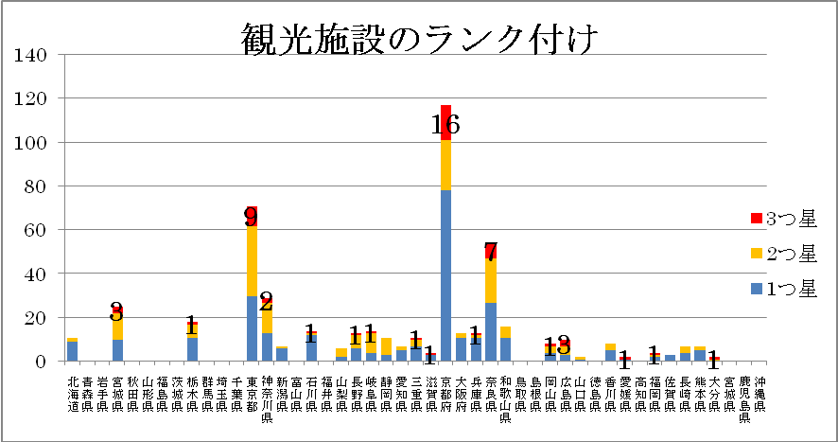
出所）国土交通省（2007年）
図表Ⅱ－４９
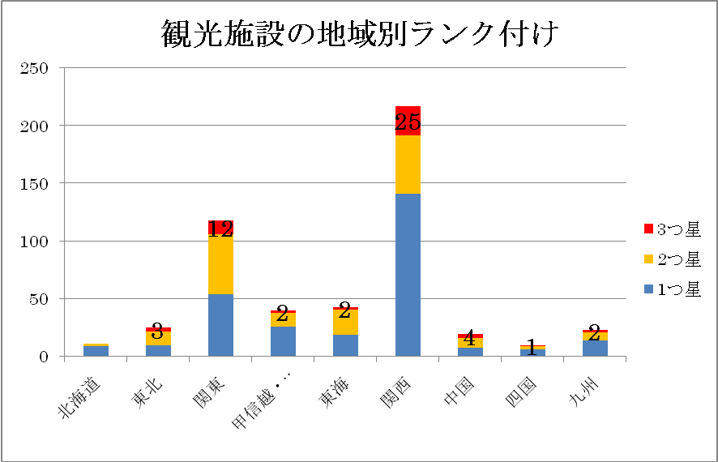
出所）国土交通省（2007年）

上記の図表は、国土交通省が行った2007年の調査で、全国の中で京都府が1つ星、2つ星、3つ星の観光地を合計すると、特に多いことがわかる。特に、京都府が誇れるのが3つ星観光地だ。京都府の3つ星観光地の数は、どの都道府県より飛び抜けて多いことがわかる。また、関西という視点から見ても関西の2府5県でそれぞれ高い評価を受けた観光地が存在しており、関東、そして、全国と比較しても大きく特化している。これは、この章の始めに述べた豊富な観光資源をさらに明確に表す関西にとっての大きな強みと言える。

次に滋賀県は、観光振興の新総合的指針として昨年、新たな湖国観光交流ビジョンを策定し、様々な観光振興戦略を打ち出している。まず、滋賀県の特徴や現状をいくつか詳しく述べていきたい。大きな特徴としては、やはり日本一の琵琶湖を中心とした自然景観や寺社、史跡などの歴史文化遺産を豊富に有していることがあげられる。また、滋賀県では観光施設もサイクリング、ハイキングコース、キャンプ場、水泳場、スキー場など四季を通じて観光客のニーズに応えることのできる多様な施設を有しており、全国的に見ても有数の観光資源が集積している地域と言えるだろう。他にも、滋賀県は、恵まれた交通アクセスを保有している。近畿圏には、約2400万人、中部圏には約2200万人が居住しているが、滋賀県は、これらの圏域から1時間から1時間半の圏内に位置していると共に、国際観光都市である京都や奈良をはじめとする魅力的な観光地域に近接している。さらに、東海道新幹線や在来線の公共交通も充実しており、平成18年には、琵琶湖環状線も開通し、人々の移動時間が短縮され、県内の移動がより便利になった。また、ここ十数年で様々な専門分野を持つ多くの大学ができ、現在13の大学と短期大学で3万7千人を超える学生などの豊富な人材が集まっており、大学と地域の連携が非常に期待されている。
滋賀県の観光客数は、徐々にではあるが30年以上も増加傾向にあり、平成19年には過去最高の4666万5千人に達している。しかし、その93％は日帰り客数で宿泊客数は全体の7％でしかない。また、近年の滋賀県の観光客も自然景観、休憩・保養、歴史文化を目的として訪れる人が多く、ニーズも多様化してきている。一方で、外国人観光客も年々増加傾向にあり、平成19年には過去最高の19万6千人に達している。だが、全国と比較すると、決して高くはない。そして、どの国からの観光客が多いかと言うと、これまで東アジアの観光客が関西の観光産業の活性化に繋がると述べてきたように、滋賀県でも台湾、中国、韓国などの東アジアからの観光客が多くを占めている。やはり滋賀県においても東アジアの観光客が集客力の強化に繋がるだろう。
滋賀県は、上記で述べた観光客のニーズの多様化や魅力の情報発信不足、集客力が弱いという現状から『積極的な滋賀県の魅力の発信』、『魅力ある観光プログラムの創造』と『国際観光の展開』、『おもてなしの心あふれる滋賀へ』を課題とし、様々な観光振興戦略を打ち出している。それが、滋賀ならではの観光ブランドの創造・発信、滋賀の観光情報の発信強化およびネットワーク化の推進、滋賀の優位性を活かした国際観光の展開、滋賀の素材を生かしたツーリズムの展開、受け入れる人々のおもてなしの向上と居心地の良いまちづくりの推進の5つである。滋賀県では、外国人観光客の増加だけでなく、優れた立地を生かした国内観光客の集客力の強化も関西の活性化に繋がるだろう。

出所）
http://www.pref.shiga.jp/hodo/e-shinbun/fb00/files/singikai_tousin/sisin_honbun.pdf#search='滋賀県%20観光客数'

最後に兵庫県の観光政策を述べていきたい。これまでに何回か今後の関西の集客力強化には、東アジアがキーワードであると述べてきたが、兵庫県では今後、女性も集客力強化のキーワードになってくると考えている。なぜ女性もキーワードなのかというと、兵庫県は、近年の旅行の特徴として、東アジアの観光客の増加だけでなく、40歳以上の女性を中心として海外旅行やオシャレで文化的趣のある地域や場所への旅行ニーズが高まっていること、また、若い女性を中心としてショッピング観光という言葉を生み出すほど、自分の住所地以外の都市に宿泊し、ファッション商品を買い物することが一つのトレンドとなっているといったニーズに着目したのである。そこで、おしゃれでハイセンスな街神戸の魅力をさらに高める政策を行っている。これは、女性を中心とした政策ではあるが、日本国内だけでなく外国人客にもアピールしていこうといった政策である。
また、兵庫県では、関係自治体や地元観光関係者とJR6社が協力・連携し、一体となって実施する全国規模の大型観光交流キャンペーンであるデスティネーションキャンペーンが平成21年開催されるのが決定した。これは、兵庫県では、初めての取組となる。兵庫県では、このキャンペーンを通して、県内各地域が地域資源を磨き上げ、地域ぐるみの取り組みとして地域づくり、交流人づくりを進め、地域の総合力を高め、多くの方々に感動を与え、感動を呼ぶツーリズムひょうごの実現を目指すことも目標としています。このキャンペーンは、兵庫県の歴史、文化、食、風景、観光地を全国、そして、世界にアピールできる大きなチャンスであり、兵庫県の集客力強化、活性化に必ず繋げていかなければならない。

出所）http://www.heri.or.jp/hyokei/hyokei92/92tyosa.htm

ここまで関西２府４県の観光産業から見る強みと弱みを述べてきたが、さらに関西の集客力弱化の要因となっている宿泊施設数の図表を見ていただきたい。

図表Ⅱ－５０ 関西におけるホテル数及び客室数の推移
 | 2003年度 |  | 2004年度 |  | 2005年度 |  | 2006年度
 | ホテル数 | 客室数 | ホテル数 | 客室数 | ホテル数 | 客室数 | ホテル数 | 客室数
滋賀県 | 114 | 5562 | 115 | 6360 | 113 | 6225 | 116 | 6342
京都府 | 162 | 17679 | 163 | 18151 | 167 | 18545 | 172 | 19232
大阪府 | 294 | 42698 | 301 | 44241 | 311 | 45889 | 327 | 48012
兵庫県 | 364 | 22382 | 371 | 22540 | 379 | 23142 | 386 | 24401
奈良県 | 30 | 2080 | 37 | 2395 | 42 | 2591 | 46 | 2661
和歌山県 | 87 | 4136 | 90 | 4869 | 88 | 4560 | 91 | 4803
関西全体 | 1122 | 98425 | 1152 | 102628 | 1175 | 105053 | 1212 | 109748
全国 | 8686 | 664460 | 8811 | 681025 | 8990 | 698378 | 9165 | 721098
出所）関西経済白書（2007）

図表Ⅱ－５１ 関西における旅館数及び客室数の推移
 | 2003年度 |  | 2004年度 |  | 2005年度 |  | 2006年度
 | ホテル数 | 客室数 | ホテル数 | 客室数 | ホテル数 | 客室数 | ホテル数 | 客室数
滋賀県 | 606 | 7070 | 586 | 6743 | 534 | 6513 | 490 | 6222
京都府 | 927 | 12522 | 903 | 12347 | 858 | 11919 | 837 | 11612
大阪府 | 1039 | 20726 | 1003 | 20819 | 1000 | 21153 | 989 | 21145
兵庫県 | 1696 | 20220 | 1625 | 18885 | 1563 | 18335 | 1521 | 18817
奈良県 | 493 | 6754 | 480 | 6491 | 486 | 6365 | 452 | 6196
和歌山県 | 1181 | 15756 | 1097 | 14996 | 1057 | 15472 | 959 | 14910
関西全体 | 7242 | 97502 | 6977 | 94561 | 6727 | 93692 | 6459 | 92440
全国 | 59754 | 898407 | 58003 | 870851 | 55567 | 850071 | 54070 | 842493
出所）同上
図表Ⅱ－５２ 国際観光ホテル整備法登録宿泊施設数（2007年12月現在）
（単位：件）
 | 登録ホテル・旅館数
関西 | 370
関東 | 539
中部 | 736
出所）同上
図表Ⅱ－５３
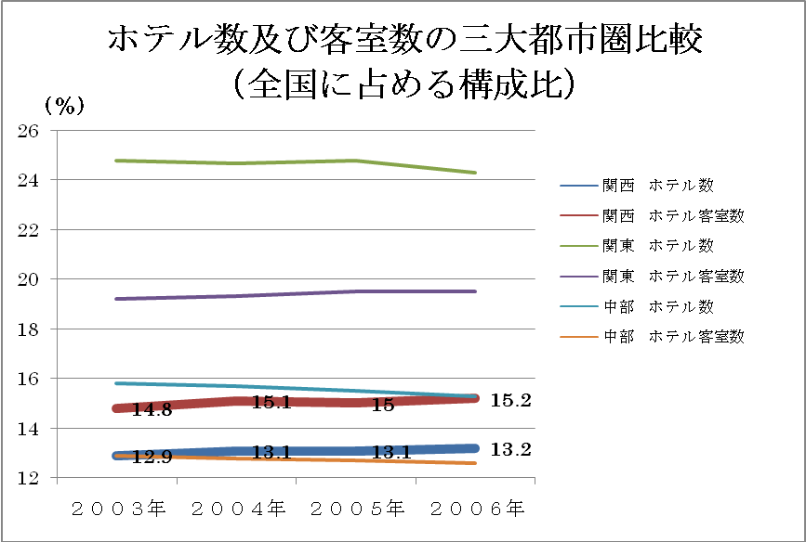
出所）同上
図表Ⅱ―５４
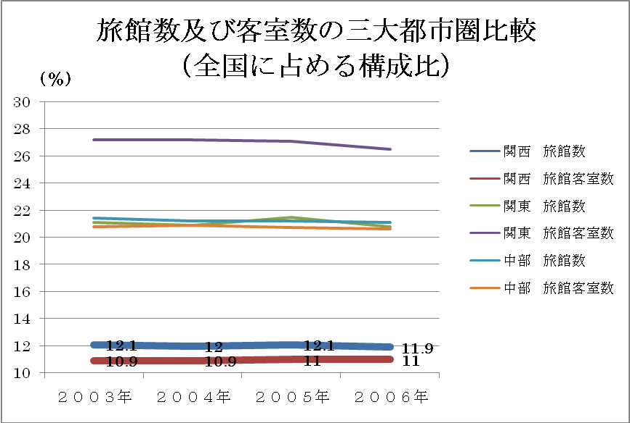
出所）同上
これらの図表を見ていただくとわかるように、明らかに関西の宿泊施設が少ないということがわかる。特に、図表Ⅱ－５３、Ⅱ－５４を見ていただきたい。関西におけるホテル数、ホテル客室数は横ばいではあるものの、上昇傾向にある。しかし、全国に占めるホテル数、ホテル客室数割合は、三大都市圏で比較するとかなり低い。ホテル数に至っては、関東の半数程度でしかない。さらに、関西における旅館数、旅館客室数は、年々減少傾向にあり、全国に占める旅館数、旅館客室数割合は、三大都市圏で比較すると、最も低く、中部と比較しても約半数程度でしかない。現状では、集客力で関東よりも大きく引きを取っている。そのため、宿泊施設の誘致などの政策も、集客力強化に非常に有効的だろう。宿泊施設を増やし、宿泊客が増加することで関西の観光産業における経済波及効果も格段に上がるだろう。
また、関西の各地域では外国人の集客増加に力を入れていると述べてきたが、図表（8）を見てもらいたい。国際観光ホテル整備法登録宿泊施設数は、関西が370件と非常に少ないことがわかる。外国人の集客力を伸ばす政策も必要ではあるが、外国人の受け入れ体制の強化こそ、現在急ぐべき政策の1つではないだろうか。

それでは、関西の観光産業において、どの分野に優位性があり、劣位性があったのだろうか。まず、関西の優位性として挙げられるのは、やはり豊富な観光資源である。観光入込客数では、関東より大きく下回るものの、観光資源は関東よりも非常に多い。関西は、これまで豊富な観光資源を有効的に活かしきれていない。つまり、豊富な観光資源を生かした政策が有効的なのである。また、関西では、東アジアからの外国人観光客が多く、その数は年々増加し、2007年に関西国際空港の滑走路の2期併用もあって今後も増加傾向は続くと見られる。この東アジアとの路線網を生かした政策も非常に有効的だ。実際に関西の各地では東アジアというのが今後の観光産業の成長の大きなキーワードになっている。しかし、外国人観光客数においても関東の方が圧倒的に多いのが現状だ。
また、兵庫県が行っている「おしゃれでハイセンスな街神戸の魅力をさらに高める政策」は非常に面白い政策だ。このような近年の旅行客のニーズの多様化に合わせた政策が観光市場の拡大をもたらすのだ。さらに、最後で述べたように関西には宿泊施設が少ない。宿泊施設増加のための誘致を行う必要があるだろう。また、外国人観光客の受け入れ体制も積極的に行う必要があるだろう。そして、観光市場は今後確実に拡大していく。世界観光機関でも観光市場は確実に将来拡大していくと述べており、現在のように関西の観光産業が低迷していくようでは、関西における観光産業の未来は期待できないだろう。

産業クラスター計画、平成20年7月25日から（http://www.cluster.gr.jp/index.html）

